公式
ユーザーズガイド



Linux Mint
MATE エディション

目次
Linux Mint入門 4
歴史 4
目標 4
バージョン番号とコードネーム 5
エディション 6
手助けを受けられる場所 6
Linux Mintのインストール 7
ISOイメージのダウンロード 7
Torrentを使う場合 8
Torrentクライアントのインストール 8
Torrentファイルのダウンロード 9
ダウンロードミラーを使う場合 9
リリースノートを読んでください 9
MD5の確認 10
DVDにISOを書き込む 11
ライブDVDを起動 12
ハードディスクにLinux Mintをインストール 13
ブートシークエンス 21
Linux Mintデスクトップ入門 23
MATEデスクトップ 23
デスクトップ設定 23
Linux Mintメニューについて 25
“Places”メニュー 25
“System”メニュー 28
“Applications”メニュー 33
“Search”フィールド 35
お気に入りアプリケーションの登録 35
ショートカットの作成 36
ログイン時に自動的にアプリケーションを起動 36
メニューの見た目を変更する 36
Recentプラグインの有効化 37
初期設定に戻す 38
Linux Mintメニューを初期状態のMATEメニューに変更する 38
ソフトウェア管理 39
Linux Mintにおけるパッケージ管理 39
Software Managerを使う場合 45
メニューを使う場合 45
SynapticとAPTを使う場合 45
アプリケーションの削除 47
メニューを使う場合 47
APTを使う場合 47
Synapticを使う場合 47
システムとアプリケーションのアップデート 47
Update Managerの使い方 48
ヒントとテクニック 53
マウスを使ったコピー&ペースト 53
Tomboyを使ってメモを取る 54
終わりに 68

Linux Mint入門
Linux Mintは典型的なx86とx64パーソナルコンピュータを含む多くの最新システム用に開発されたコンピュータオペレーティングシステムです。

Linux MintはMicrosoft社のWindows、Apple社のMac OS、フリーのBSD OSの代替になると考えられています。Linux Mintは他のオペレーティングシステム(上に挙げたOSを含む)と共存することを目標に開発され、インストール中に“デュアルブート”または“マルチブート”環境を自動的に構築します(ユーザはコンピュータのスタート時に起動するオペレーティングシステムを選択できるようになります)。

Linux Mintは個人と企業向けの素晴らしいオペレーティングシステムです。

歴史
Linux Mintは2006年から開発が続いている非常に現代的なオペレーティングシステムです。しかしながらLinux MintはLinuxカーネル、GNUツール、MATEデスクトップ等の十分に成熟し動作実績があるソフトウェアを利用して作られています。さらに、UbuntuとDebianプロジェクトを基にしており、そのシステムをベースにして開発されています。
Linux Mintプロジェクトは、普通のユーザが日常の作業をより便利で効率的に行うことができるデスクトップを作ることを目標としています。デスクトップを支えるオペレーティングシステムは利用可能なソフトウェアに対する大量の修正と非常に便利なソフトウェアを提供します。
Linux Mintの利用人口は急成長を遂げ、ますます多くの人がLinux Mintを毎日利用するようになっています。

目標
Linux Mintの目標は、個人と企業ユーザが無料で使える、可能な限り効率的で簡単で洗練されたデスクトップ向けオペレーティングシステムを提供することです。
Linux Mintプロジェクトの野望の一つに、ユーザが先進的な技術を簡単に利用できて、行過ぎた単純化をせず、他の開発者が取っている方法を手本にする、最高のオペレーティングシステムを開発する、ということがあります。
プロジェクトの最終目標は開発チームの考える理想的なデスクトップを開発することです。開発チームはLinuxの持つ多くの最新技術をまとめ上げ、ユーザが多くの先進的機能を簡単に利用できるようにすることが最善であると考えています。

バージョン番号とコードネーム
Linux Mintのバージョン番号とコードネームは以下の珍しいロジックに従います:
- コードネームはLinux Mintのバージョンに対応し、バージョン番号よりもわかりやすいです。
- バージョン5以降、Linux Mintは6ヶ月に1回の頻度で定期的にリリースされ、単純なバージョン番号を使うようになりました。バージョン番号は6ヶ月に1づつ増加します。
- 一部のリリースに対する改訂版(Windowsのサービスパックのようなもの)のバージョン番号は小数点以下に付けられます。例えば“3”に対する改訂版は“3.1”のようになります。
- Linux Mintのコードネームは“a”で終わる女性の名前から採られます。 コードネームをバージョン順に並べるとアルファベット順になり、アルファベット順で数えた場合コードネームの頭文字が出現する番号がバージョン番号に対応します。

今までにLinux Mintは以下のコードネームを使いました:
バージョン | コードネーム
1.0 | Ada
2.0 | Barbara
2.1 | Bea
2.2 | Bianca
3.0 | Cassandra
3.1 | Celena
4.0 | Daryna
5 | Elyssa
6 | Felicia
7 | Gloria
8 | Helena
9 | Isadora
10 | Julia
11 | Katya
12 | Lisa
13 | Maya

エディション
エディションとは特定の用途向けにカスタマイズされたLinux Mintのリリースです。このユーザーズガイドはMATEエディションについて書かれたものです。以下に人気のあるエディションを示します:

- MATEエディション(MATEデスクトップを利用)
- Cinnamonエディション(Cinnamonデスクトップを利用)
- KDEエディション(KDEデスクトップを利用)
- Xfceエディション(Xfceデスクトップを利用)
どのエディションを使えば良いかわからない場合は、MATEエディションを使ってください。
注意: アメリカ合衆国や日本でLinux Mintを再配布または商業利用する予定があり、特許法についてよく知らないのであれば、“CD No Codecs”インストールイメージを利用してください。

手助けを受けられる場所
Linux Mintコミュニティはとても有益で活発です。Linux Mintに関連する質問や問題がある場合は、オンラインで他のユーザから手助けを受けられるでしょう。
まずは“Linux Mint Forums”に登録してください。ここはまず最初に手助けを受けられる場所です: http://www.linuxmint.com/forum。
他のユーザとおしゃべりをしたければ、IRCチャットルームに接続してください。Linux Mintではメニューから“XChat”を起動してください。他のオペレーティングシステムや他のIRCクライアントを使っている場合は“irc.spotchat.org”サーバの“#linuxmint-help”や“#linuxmint-chat”に参加してください。
Linux MintはUbuntuレポジトリ(詳細は後ほど説明します)を利用し、Ubuntuと完全な互換性があります。このため、Ubuntu用の多くの資源、記事、チュートリアル、ソフトウェアはLinux Mintでも有効です。一部の問題に関してヘルプが見つからない場合は、Ubuntuに対する同じ問題を検索してください。

注意: UbuntuとはGNU/Linuxを基礎とする別のオペレーティングシステムです。

注意: レポジトリとはソフトウェアを保管し、オペレーティングシステムからソフトウェアのインストールとアップデートを利用可能にするオンラインサービスです。GNU/Linuxを基礎とする多くのオペレーティングシステムはレポジトリを利用し、ソフトウェアのインストールとアップデートを行うためにHTTPまたはFTP経由でレポジトリに接続します。

Linux Mintのインストール
Linux Mintオペレーティングシステムはフリーにダウンロードできます。これは空のDVDに書き込むISOファイルとして提供されます。作成したライブDVDは起動可能でオペレーティングシステムとしての完全な機能を持っているので、PCに影響を与えずに試用できます。簡単に言えば、Linux MintのシステムをDVDに載せ、DVDからコンピュータを起動させれば、現在のシステムをそのまま残した状態でLinux Mintを試用できるということです。
注意: ダウンロードしたISOイメージをUSBメモリやその他のメモリデバイスに書き込んでこれらから起動すること、またはハードディスク上に置いたISOイメージから起動することもできます。しかしこれらの方法はやや上級者向けのため、本文に書かれた方法を推奨します。このような方法でLinux Mintをインストールしたり起動させる方法に関するヘルプはフォーラムを参照してください。
ライブDVDから起動したシステムに満足した場合は、ハードディスクにこれをインストールできます。必要なツール(パーティショニングとインストールに必要なツール)は全てDVDに含まれます。

ISOイメージのダウンロード
注意: ブロードバンド接続でない場合、またはインターネットアクセスが遅い場合は、以下のウェブサイトからDVDを注文してください: http://www.osdisc.com
そうでなければ、以下のLinux Mintのダウンロードページを訪れてください: http://www.linuxmint.com/download.php
その後、必要なエディションを選択してください。
このページには、以下の情報が含まれています:
- MD5署名
- torrentのリンク
- ダウンロードミラーのリスト
ダウンロードするファイルはISOファイルです。これをダウンロードする方法には2種類あり、torrent (ピアツーピアプロトコルの一種)またはダウンロードミラー(HTTPまたはFTPプロトコル)を使います。ダウンロードが終了したら、ISOファイルのMD5を使ってISOファイルが破損していないことを確認してください。

Torrentを使う場合
Torrentとはピアツーピア(P2P)プロトコルです。簡単に言えば、torrentを用いることでISOファイルを単一のホストからダウンロードするのではなく、インターネットに接続しているさまざまなホストから分割してダウンロードすることになります。
ISOファイルをダウンロードしている人が多ければ多いほど、ダウンロードスピードは速くなります。このため、Linux Mintをダウンロードする際にはtorrentを使うことが望ましく、これをお勧めします。

Torrentクライアントのインストール
torrentを用いてファイルをダウンロードするには“torrent クライアント”と呼ばれるソフトウェアが必要です。

Linux向けのクライアントには“Transmission”があります。Linux Mintの場合、Transmissionはインストール済みです。

Windows向けのクライアントにはVuzeがあります( http://azureus.sourceforge.net/ )。

Torrentファイルのダウンロード
次に、Linux Mintウェブサイトからtorrentリンクを辿って、.torrentファイルをダウンロードしてください。このファイルのサイズはとても小さいです。ダウンロードが終わったら、これをtorrentクライアントで開いてください。

torrentクライアントからISOの保存場所を聞かれるかもしれません。適当な場所を選択して、ダウンロードが完了するまで待ってください。

torrentプロトコルに関するより詳しい情報は以下のページを参照してください: http://en.wikipedia.org/wiki/BitTorrent

ダウンロードミラーを使う場合
torrentプロトコルが使えない、もしくは使わない場合、ダウンロードミラーのリストから適当なミラーを選択してください。クリックすればISOファイル自体がダウンロードされます。

注意: ダウンロード帯域が制限されているため、多くの人が同じミラーからダウンロードすればするほど、このミラーからのダウンロードスピードは遅くなることに注意してください。さらに、何らかの理由でダウンロードが中断された場合、ファイルが破損している可能性があり、ダウンロードは初めから再開されるでしょう。これらの理由から、ダウンロードミラーを使う場合にはLinuxでもWindowsでもダウンロードマネージャを使うことをお勧めします。

リリースノートを読んでください
ダウンロードには最低でも1時間かかるでしょう、この時間を現在ダウンロード中のリリースで追加された新機能について知るための時間として利用してください。
リリースノートはLinux Mintウェブページで紹介され、これには以下の疑問に対する答えが含まれています:
- このリリースで導入された新しい機能は何か?
- このリリースに対する既知の問題は何か?
- どうすれば以前のリリースからアップグレードできるか?
リリースノートには最新リリースのスクリーンショットが含まれます。もちろん、最新リリースのオペレーティングシステムを利用すればリリースノートの中で強調されている多くの機能に気が付きますが、気が付かない機能があるかもしれません。このため、リリースノートを読むことは重要です。
Linux Mint 13 Mayaに対するリリースノートは以下のページを参照してください:
http://www.linuxmint.com/rel_maya.php

MD5の確認
リリースノートを読み終わり、ダウンロードが完了したら、すぐにでも新機能を使ったり、Linux Mintを試してみたくなるかもしれません。でもDVDを作成してマシンを起動する前に少し待ってください!
作成したDVDに欠陥がある場合、変わったバグに遭遇し、解決の難しい多くの問題に遭遇するでしょう。DVDに欠陥を生じさせる主な原因が以下の2つです:
- ダウンロード中の問題はISOファイルに問題を引き起こします。
- DVD書き込み中のエラーはライブDVDの内容を破損させます。
ダウンロードページに載っているMD5署名を使えばダウンロードしたISOファイルに破損が無いことを確認できます。DVDに書き込む前にダウンロード済みのISOファイルが破損していないことを確認して、多くの潜在的な問題を未然に防いでください。
Linuxの場合、おそらくmd5sumプログラムはインストール済みだと思います。ターミナルを開き、“cd”コマンドでISOファイルをダウンロードしたディレクトリに移動してください。(例えば、“linuxmint.iso”がデスクトップにある場合、ターミナルを開いて以下のように入力してください):
cd ~/Desktop
md5sum linuxmint.iso
このコマンドはダウンロードしたISOファイルのMD5チェックサムまたはMD5署名と呼ばれる数字と文字の羅列を出力します。MD5の設計上ISOファイルに少しでも破損があればMD5署名は全く違うものになるはずです。これにより、ファイルに破損がないことを確認できます。
出力されたMD5署名とLinux Mintウェブサイトのダウンロードページに載っているダウンロードしたISOファイルに対応するMD5署名を比較してください。2つの署名が同じであれば、ダウンロード済みのISOファイルはオリジナルと完全に同一ということです。これを確認したらDVDへの書き込み準備が整ったということです。
Windowsの場合、md5sumがインストールされていないかもしれません。md5sumは以下のページから入手してください: http://www.etree.org/md5com.html
ISOファイルとmd5sum.exeを同じ場所(ここではC:\)に置いて“cmd.exe”を起動してください。コマンドライン環境の中で以下のコマンドを入力してください:
C:
cd \
md5sum linuxmint.iso
この後、ウェブサイトに載っている署名と比較してください。

DVDにISOを書き込む
MD5でISOファイルを確認したら、これをDVDに書き込む準備ができたということです。

注意: 700MB CDに適したサイズのLinux Mintイメージも利用できます。DVDを作成できない場合はCDイメージを使ってください。

空のDVD-R (DVD-RWでもかまいませんが、互換性に問題があります)とお好きなDVD書き込みソフトを用意して、DVDにはラベルを付けてください。DVDにラベルを付けることは重要でないように見えますが、必ず付けるべきです。そのうちラベルが無くて中身の不明なディスクで机が一杯になりますから。:)

空のDVD-Rをドライブに挿入し、ISOを書き込む準備を整えましょう。

MATEでLinuxを使っている場合、ISOファイルを右クリックして“Write to Disc”を選択してください。

KDEでLinuxを使っている場合、K3Bを起動して“Tools”メニューから“Write ISO Image”を選択してください。

Linuxを使っていてターミナルを利用したい場合は、ダウンロードしたISOイメージのあるディレクトリで以下のコマンドを入力してください:
cdrecord -v -dao dev=1,0,0 linuxmint.iso
dev=の後ろの番号は自分のディスクドライブに適切な値に書き換えてください。これを調べるには、以下のコマンドを入力してください。
cdrecord -scanbus
こらのコマンドを実行するにはroot権が必要になるかもしれません。

Windowsの場合は、例えばInfraRecorder等のプログラムを利用してください:
http://infrarecorder.sourceforge.net/?page_id=5

注意: ISOファイルではなくISOイメージをディスクに書き込むことに注意してください。特にNeroを使っている人は、ISOファイル自体をファイルとしてディスクに書き込む失敗をよく犯します。ISOファイルはディスクのイメージファイルなので、ディスク上に見えるファイルとしてではなく、ディスク上にイメージの内容が見えるように展開されたISOイメージとして書き込まなければいけません。DVDへの書き込みが済んだらディスク上にISOファイルは見えないはずで、その代わり“casper”や“isolinux”等のディレクトリが見えるはずです。多くの書き込みソフトにはこれを行う専用のオプションがあります。

ライブDVDを起動
ライブDVDをドライブに挿入てコンピュータを再起動させてください。以下の画面が表示されるはずです:

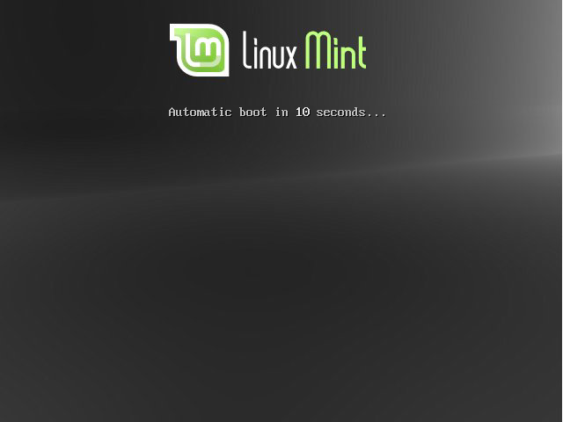
注意: この画面が表示されずにいつも通りPCが起動する場合、原因としてDVDから起動するようにBIOSが設定されていない可能性が考えられます。コンピュータを再起動して、F1、F2、Delete、Escapeのどれか(またはBIOS設定メニューを表示するキー)を押し、BIOSの設定をDVDドライブから起動するように変更してください。

ハードディスクにLinux Mintをインストール
以下の画面で初期状態の“Start Linux Mint”オプションを選択し、Enterキーを押してください。
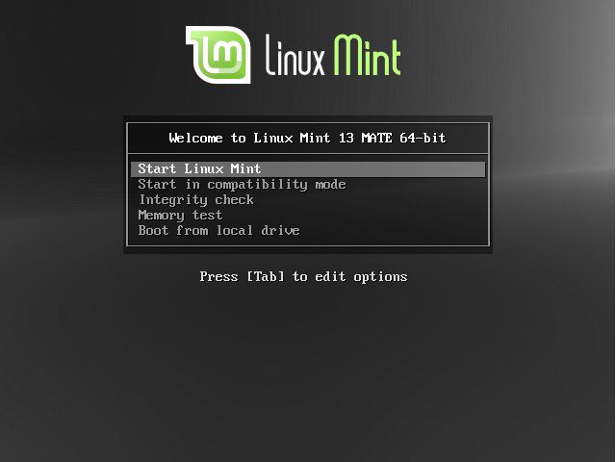
少し待てばライブシステムが利用可能な状態になり、以下のようなデスクトップが表示されます:

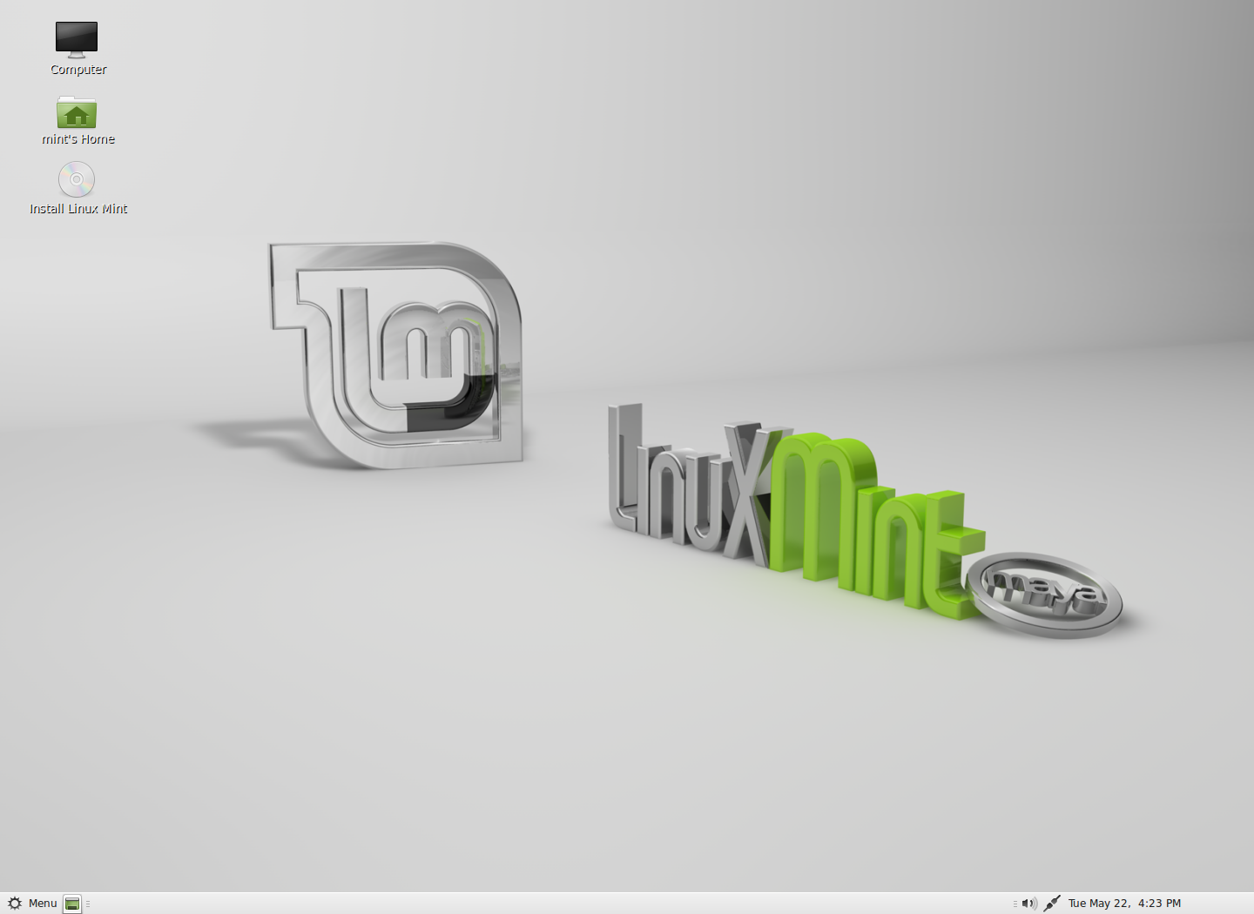
これはDVDから起動している状態で、Linux Mintはまだコンピュータにインストールされていません。しかし、現在起動しているシステムはコンピュータへのインストールが終了した状態とほぼ完全に同一のものです。

これを試用して気に入るか確かめてください。また、ハードディスクドライブに比べて遅いDVDドライブからデータを読み出すため、DVDから起動すると、ハードディスクにインストールした場合に比べてLinux Mintはかなり遅くなることを忘れないでください。

準備ができたら、デスクトップにある“Install Linux Mint”アイコンをダブルクリックしてください。インストーラが起動します:

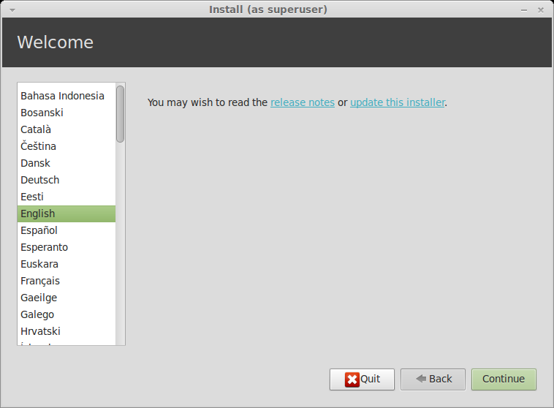
リリースノートを読んでおらず、インターネットに接続されている状態であれば、絶好の機会なのでここでリリースノートを参照してください。参照するには下線の引かれたリンクをクリックしてください。インストールの前にリリースノートを読むことは、新機能だけでなく一部のハードウェア設定に影響を与える問題に関する情報を事前に得るという意味で、特に推奨されています。

言語を選択して“Forward”ボタンを押してください。

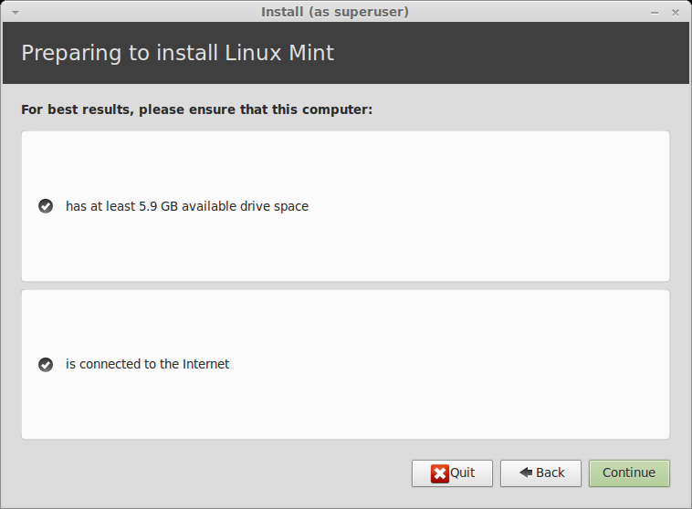
次の画面で、電源に接続されていること(ラップトップを使っている場合)、インターネットに接続されていること、推奨されるディスク容量があることについて確認されます。その後“Forward”ボタンを押してください。

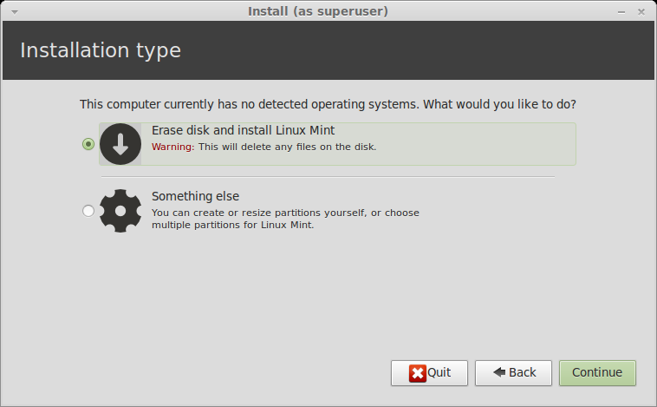
次の画面で、ハードディスクの全領域をLinux Mint用に割り当てるか、他のオペレーティングシステムと共存させるかを選択します。別の選択肢として、手作業でパーティションを割り当てることもできます。

- ディスクの全領域をLinux Mint用に割り当てる場合、ディスクの内容は削除され、Linux Mintがコンピュータにインストールされているの唯一のオペレーティングシステムになります。
- 他のオペレーティングシステムとの共存を選んだ場合、インストーラは他のパーティションにある利用可能な空き領域を使ってLinux Mint用に新しいパーティションを作成します。インストーラはLinux Mint用に割り当てる領域のサイズをユーザに尋ね、適当なパーティションのサイズを縮小し、必要なことを全て行います。インストール終了後は、起動時のブート画面に起動可能なオペレーティングシステムが表示されます。
- 手作業でパーティションを割り当てる場合、パーティションエディタが起動し、ハードディスクのパーティショニングを自由に行えるようになります。これはLinuxでパーティショニングを行う方法を理解している上級者だけに推奨される方法です。Linux Mintをインストールするには、パーティションのサイズは少なくとも6GB必要で、スワップパーティションのサイズはコンピュータで利用可能なRAMサイズの1.5倍が推奨されているということに注意してください。

適切なオプションを選択して“Forward”ボタンをクリックしてください。

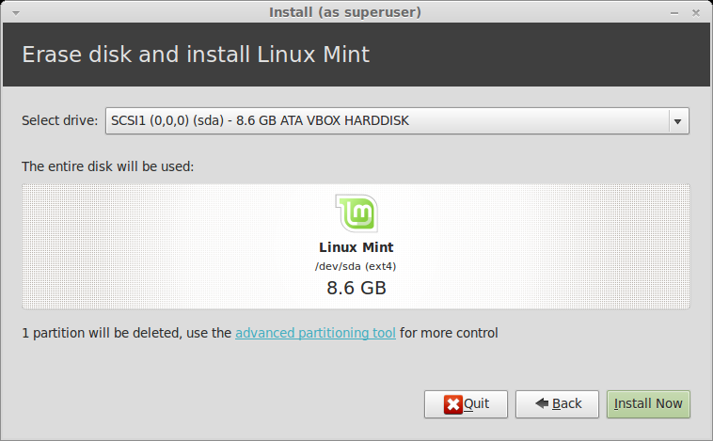
次の画面で、選択内容が確認されます。準備ができたら“Install Now”ボタンを押してインストールを始めてください。

以降はバックグラウンドでインストールが進行し、この間にインストーラはセットアップに必要な情報を質問します:

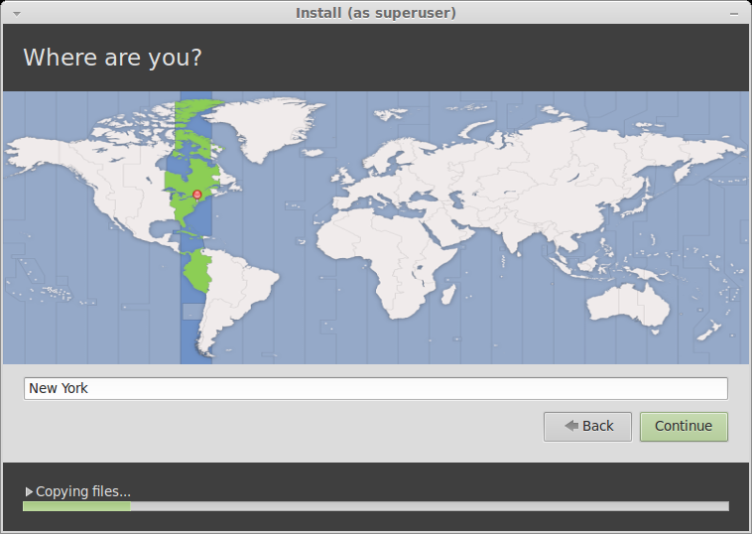
地図上から現在地に一番近い都市をクリックしてください。これの目的はタイムゾーンの設定です。“Current time” が正しく表示されていることを確認して、“Forward”ボタンをクリックしてください。

注意: インストーラが夏時間/冬時間調整を上手く取り扱えないことがあり、正しい都市を選択したにもかかわらず、現在の時間と比較して1時間程度の差があるかもしれません。このような場合は、今のところは無視して、時刻の修正がLinux Mintデスクトップのインストールが終わり再起動した後に必要であることを忘れないでください。

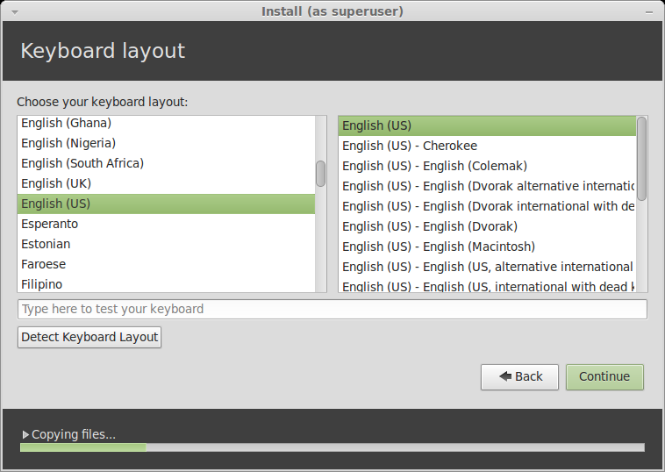
キーボードのレイアウトを選択してください。利用中のキーボードに適したレイアウトがわからない場合、画面の下部にあるテキストフィールドをクリックしてキーボードから適当に入力してください。押したキーとテキストフィールドに入力された文字が一致していることを確認してください。アクセント、数字、句読点だけが異なるレイアウトもあるので、これらの文字について確認することも忘れないでください。

準備ができたら“Forward”ボタンをクリックしてください。

名前、ユーザ名、パスワードを入力してください。Linux Mintを利用するときは毎回このユーザ名とパスワードを持つアカウントを使うことになります。他人がこのコンピュータを利用する場合は、Linux Mintのインストール後にアカウントを追加することができます。
コンピュータ名も入力してください。コンピュータはこの名前をネットワーク上やシステムのいろいろな場所で使います。今までにコンピュータの命名に関して考えたことが無ければ、良い機会です。通常、花(ダリア、バラ、チューリップ)や惑星(火星、木星、冥王星)から名前を取ることが多いです。どのような名前を付けるかは自由ですが、覚えやすくて好きな名前を付けてください。

注意: ユーザ名とコンピュータ名では大文字、空白、特殊文字を使えません。

このコンピュータのユーザがあなただけで、ログイン画面を出したくない場合は、“Log in automatically”オプションにチェックを入れてください。

準備ができたら“Forward”ボタンをクリックしてください。

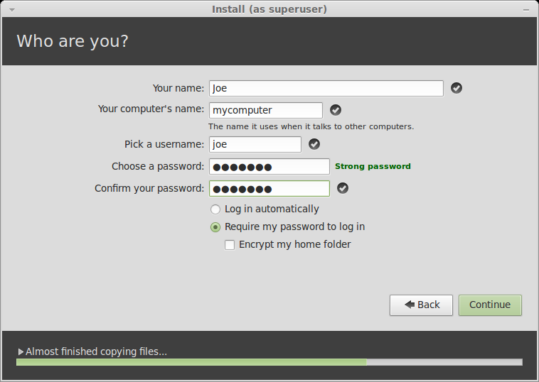
インストーラがコンピュータ上に他のオペレーティングシステムを検出し、個人情報を移行するか尋ねるかもしれません。典型的にはブックマーク、連絡先、お気に入り、その他の個人情報を、ハードディスク上にインストールされたその他のオペレーティングシステムからインストール中のLinux Mintに移行します。

準備ができたら“Forward”ボタンをクリックしてください。

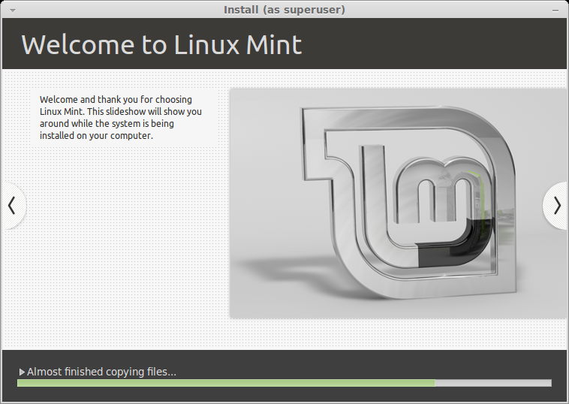

インストールには10分から15分かかります。

注意: インストーラは選択された言語のサポートに必要なパッケージをインターネットからダウンロードします。コンピュータがインターネットに接続されていない場合はこのステップを“skip”して、インストールが終了して新しいシステムを起動した後に言語のサポートを追加できます。

インストールが完了したら“Restart Now”ボタンをクックしてください。ライブDVD環境が終了します。

指示されたら、DVDをドライブから取り出して、Enterキーを押してください。

これでハードディスクからLinux Mintを起動する準備ができました。

ブートシークエンス

他のオペレーティングシステムがインストールされている場合、再起動中に “boot menu”が表示されます。

Linux Mintのロードが終了したら、ユーザ名とパスワードを入力する画面が表示されます。この画面は“MDM Login Manager”で、通常“MDM”と呼ばれます。インストール時に設定したパスワードを入力してください。

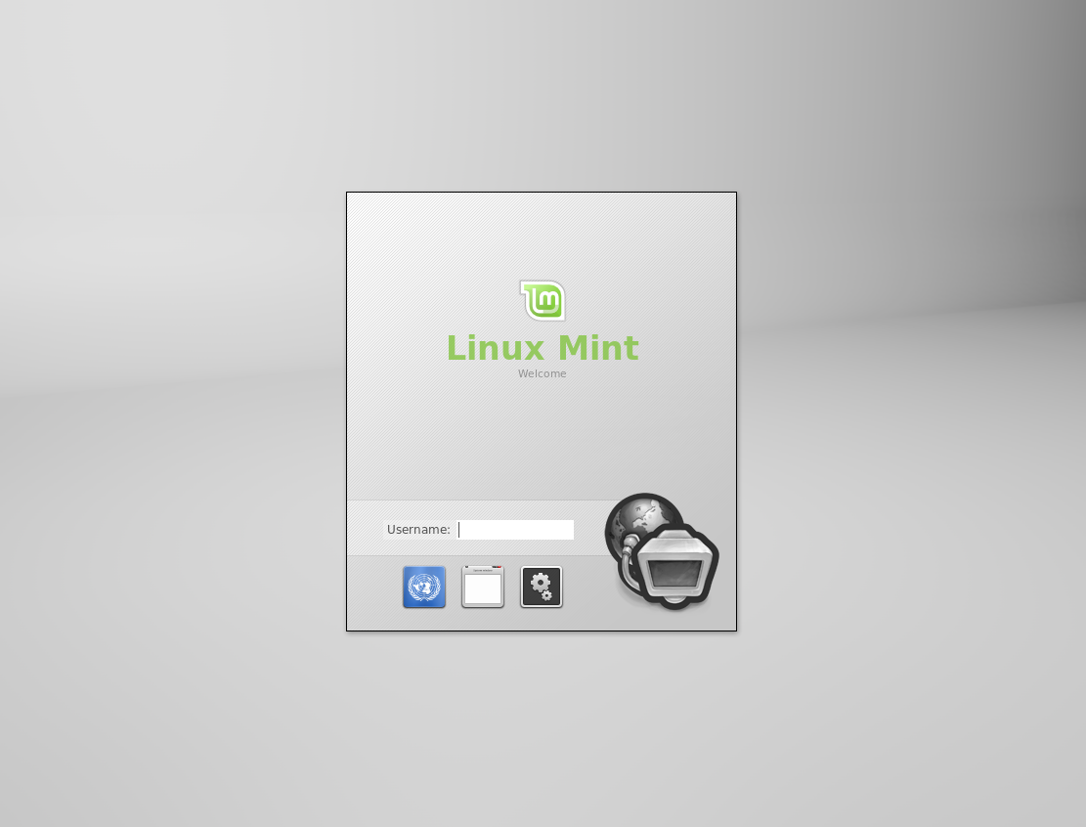
注意: デフォルトでは“root”パスワードはインストール中に設定したユーザ名に対するパスワードと同じです。この意味がわからなくても気にしないでください。

Linux Mintデスクトップ入門

ユーザーズガイドのこの章ではLinux Mint独自の技術とツールに注目し、MATE版に最初からに含まれるいくつかのアプリケーションと技術に関する情報を提供します。

MATEデスクトップ
ここで言う“デスクトップ”とはオペレーティングシステムの一部で、デスクトップ上の構成要素(パネル、壁紙、コントロールセンター、メニュー等)を統括するものです。

Linux MintのMATE版には“MATE”デスクトップが搭載されていて直感的で強力な操作性を提供しています。

デスクトップ設定

“Desktop Settings”はLinux Mint用に開発されたツールで、頻繁に使うMATEデスクトップを素早く設定できます。

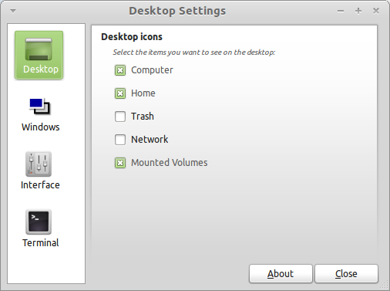
これを起動するには“Menu”から(画面の左下部)、“Preferences”を選んで “Desktop Settings”をクリックしてください。

Linux MintではLinux Mintメニューと呼ばれる特徴的なメニューが利用可能です。このメニューは当初はSUSEが開発した“Slab”メニューに刺激を受けたものでしたが、現在は多くの点でそれとは異なっています。

また、Linux Mintでは初期状態のMATEメニューも利用可能で、MATEメニューはLinux Mintメニューと交換することで利用可能になります。この方法は後で説明します。とは言ってもLinux Mintメニューについて学ぶことには意味があります。Linux Mintメニューは既存のメニューとは大きく異なりますが、使ってみればきっと気に入ることでしょう。

Linux Mintメニューを開くには、画面の左下にある“Menu”ボタンをクリックするか、CTRL+SUPER_Lを押してください(“Super_L”はキーボードの左側のWindowsキーです)。

Linux Mintメニューについて

“Places”メニュー
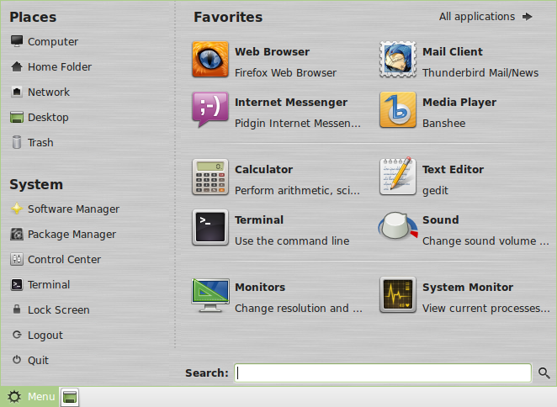

Linux Mintメニュー左上に5つのボタンを備えた“Places”と書かれたセクションがあります。これらのボタンを使えばMATEデスクトップ内で最も重要な場所に素早くアクセスできます。

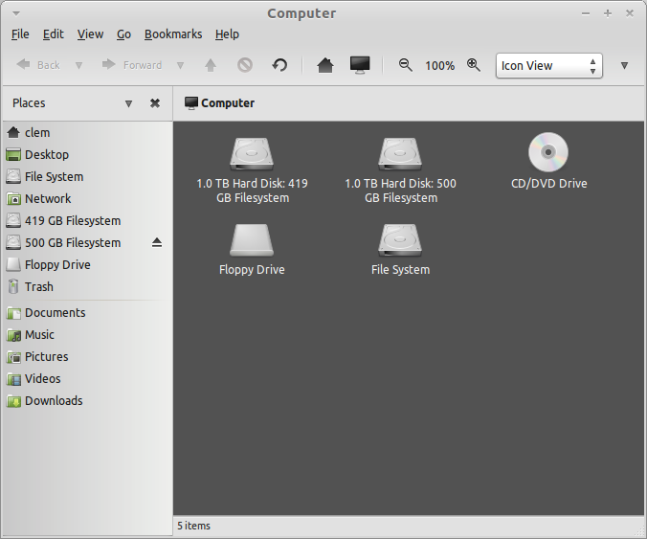
“Computer”ボタンを押すとコンピュータに存在する記憶ボリュームが表示されます。パーティションがマウント済みで“Desktop Settings”でデスクトップ上に“Mounted Volumes”を表示する設定になっていれば、ここを頻繁に参照する必要はありません。しかし、デスクトップにマウント済みボリュームを表示しない設定の場合や、デフォルトではマウントされないパーティションをマウントする場合には、ここはとても便利です。

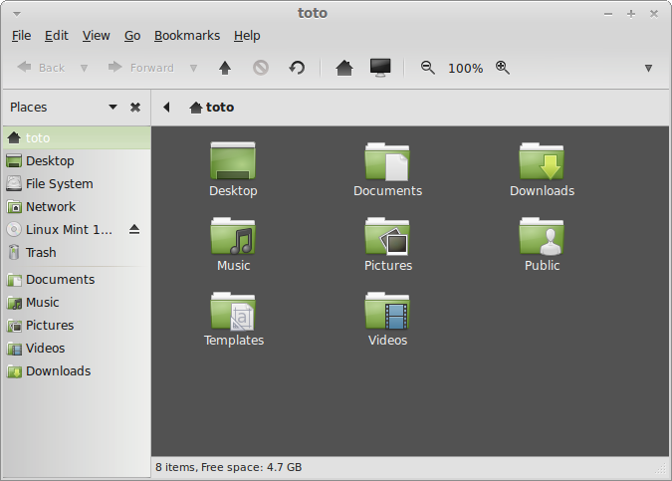
これに対して、“Home”ボタンは頻繁に使われることでしょう。MATEの使用経験があれば、デスクトップの“Home”アイコンがこれに対応します。デスクトップが完全にウィンドウで隠されている場合、このボタンを使えば“Home”に素早くアクセスできます。

- “Home”フォルダは個人的なデータを保存するための場所です。
- “Desktop”フォルダはデスクトップに表示される内容に対応しています。このため、ここに置かれたファイルはデスクトップにも表示されます。同様に、デスクトップにドラッグされたファイルは“Desktop”フォルダにも表示されます。
- “Network”には同じネットワークに接続している他のコンピュータ、共有サービス、ドメイン、ワークグループが表示されます。
- “Trash”は削除されたファイルの移動先です。

ファイルのアイコン上で右クリックすると“Move to Trash”と“Delete”のどちらか一方が表示されます。“Delete”を選択した場合、ファイルは永久的に削除され、通常の方法では元に戻すことができません。“Move to Trash”を選択した場合、ファイルはLinux Mintメニューから利用できる“Trash”に移動されます。“Trash”の中にあるファイルは適当な場所にドラック&ドロップすれば元に戻ります。Trashの中からファイルを永久的に削除したい場合は、対象のファイルを“Delete”してください。Trashに含まれる全てのファイルを永久的に削除したい場合は、“Empty Trash”を選択してください。

“System”メニュー

Linux Mintメニューの左下に“System”セクションがあります。このセクションにはシステムの重要な機能に素早くアクセスするためのボタンが6つあります。

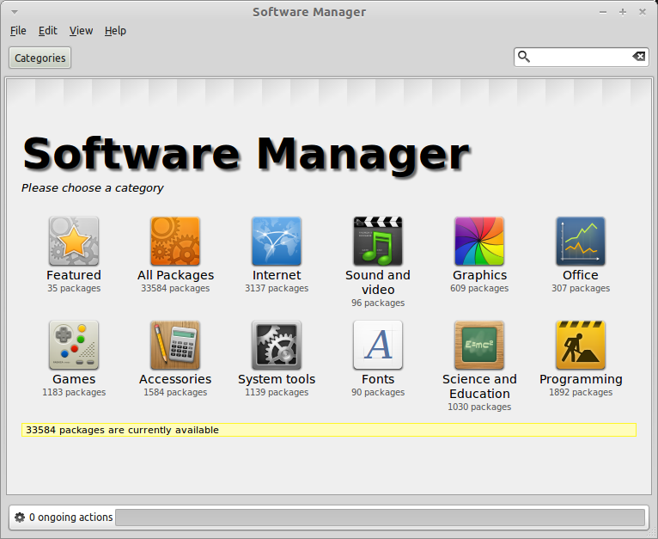
“Software Manager”ボタンを押すとLinux Mint Software Managerが起動します。Linux Mintにソフトウェアをインストールする場合はこのプログラムを使うことが推奨されています。この機能の詳しい説明は後にして、今のところは他のオプションを確認しましょう。

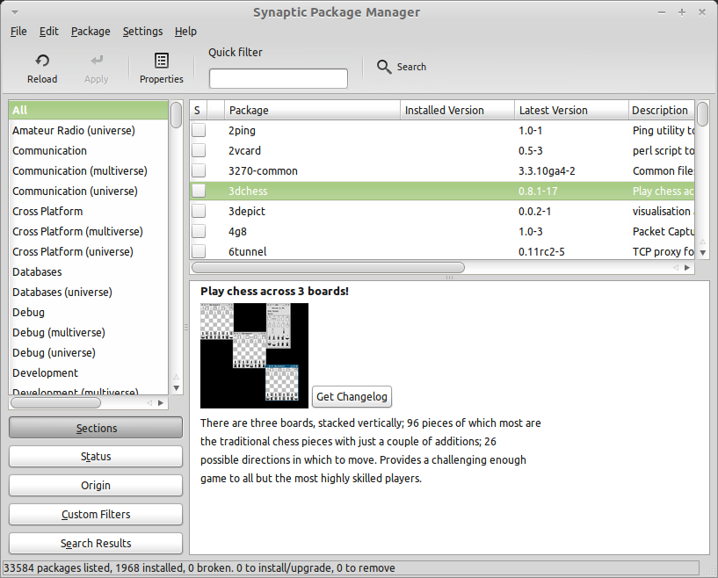

“Package Manager”ボタンを押すと“Synaptic”と呼ばれるアプリケーションが起動します。これはコンピュータにインストールされたパッケージとレポジトリから利用可能なパッケージを管理するアプリケーションです。何を言っているのか良くわからなくても、気にしないでください。パッケージとパッケージを利用する方法に関する詳しい説明は後で行います。
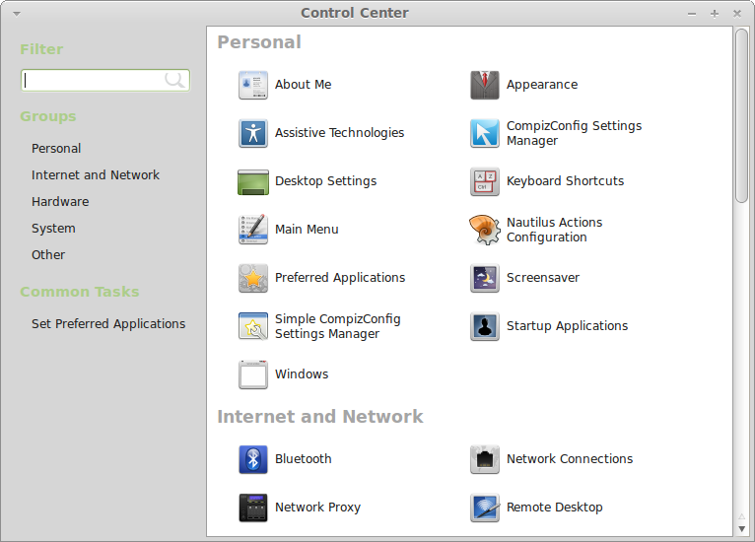

“Control Center”ボタンを押すとMATE Control Centerが起動します。このアプリケーションを使えば、基本的にMATEデスクトップとコンピュータの全ての設定を行うことができます。MATE Control Centerのそれぞれの項目に関する説明は後で行います。

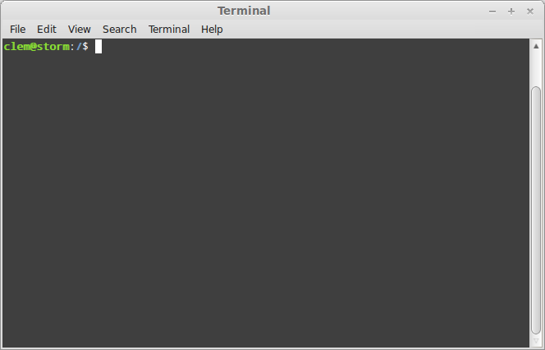
“Terminal”ボタンを押すとキーボードからコマンドを直接入力できる“Terminal”と呼ばれるアプリケーションが起動します。Microsoft Windowsに慣れている場合、これは時代遅れと感じるかもしれません。なぜならWindowsではコマンドラインは“DOS prompt”の時代から進歩が無く、アクセサリメニューからも消えているからです。Linuxではターミナルがとても重要であるということがWindowsシステムとLinuxシステムの違いの1つです。ターミナルはコンピュータをより直接的に操作する方法の1つとして利用されます。TerminalはLinuxのアプリケーションの中でも最も視覚的に魅力の無いアプリケーションであるという意見には概ね賛成しますが、圧倒的に強力なアプリケーションであり、1回習得すれば使用が苦にならないということも知っておかなければいけません。

実際、グラフィカルなデスクトップ環境を使って実行する全てのコマンドはTerminalを介しているということを知っておくのは大事です。例えば、メニュー上のアイコンをクリックするということは、MATEがTerminal対してテキストで命令する指令を出していることに対応します。教育的な練習として、“Control Center” (上を参照)の“Look and Feel”セクションから“Main Menu”を開き、適当なアプリケーションメニューの中から1つアプリケーションを選び、プロパティボタンをクリックしてください。メニューからアプリケーションエントリをクリックした場合には、“Command”フィールドに書かれたテキストコマンドがシステムに渡されます。言い換えれば、おそらく気が付かないうちに既に何回かTerminalを使っていたということです。これは本質的には同じことで、自分でコマンドを打ち込む代わりに、デスクトップ(MATE)が打ち込んでいたということです(常に数百のアプリケーション名を覚えておきたい人などいないため、これは良いことです)。

遅かれ早かれ、Terminalを直接利用する状況、例えばGUIからは利用できないコマンドを使ったり、より効率的に仕事を行うような状況に直面するでしょう。 それでいいのです。一部のタスクにおいてはウィンドウを大量に開くよりも単独のコマンドを打ち込むほうが効率的なこともあります。Terminalは使えば使うほど好きになるものです。子供のころは嫌だったものが今はそれ無しではいられない、そんな経験がありませんか? Terminalとはそういうものです。数週間以内には完全にTerminalの虜になり、コンピュータを完全にコントロールしている気分になることでしょう。今はTerminalを使わなくてもよいですが、使う時が必ず来ます。なぜなら一部のタスクにおいては同じことをグラフィカルインターフェイスを使ってするよりもTerminalを使う方が高速、正確、多機能で実は単純なことがあるからです。さらに、周りの人からは完全なプロだと思われることでしょう。

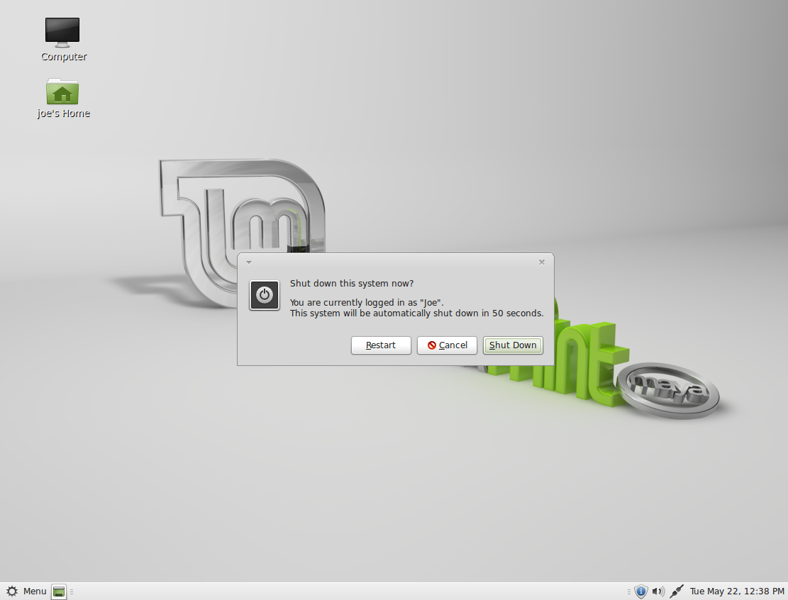
“Logout”ボタンを押すとログアウトするかユーザを変更するかを尋ねるダイアログが開きます。

“Quit”ボタンを押すと以下の選択肢を持つダイアログが開きます:

- “Suspend”はRAMにセッションを保存し、キー入力があるまでコンピュータをスリープ状態にします。
- “Hibernate”はハードディスクにセッションを保存し、コンピュータをシャットダウンします。
- “Restart”はコンピュータを再起動します。
- “Shut Down”はコンピュータを終了します。

Note: 画面をロックするにはCTRL+ALT+Lを押してください。

“Applications”メニュー

Linux MintのDVDは圧縮されており実際には3GBのデータがあります。Linux Mintインストール後の初期状態で導入済みのアプリケーションは“Default Software Selection”の一部と呼ばれます。

Linux Mintの目的の1つは簡単に使えて、初期状態でも使えることです。このため、初期状態であっても一般的なタスクや重要なタスクを行うためのソフトウェアは導入済みです。

メニューの右側には全てのインストール済みアプリケーションがカテゴリ分けされ表示されています。最初のカテゴリは“All”で、ご想像の通り、全てのインストール済みのアプリケーションをリストアップします。

最後の2つのカテゴリ“Preferences”と“Administration”にはLinux Mintの設定と管理を行うツールとアプリケーションが含まれています。これらのアプリケーションは“Control Center”にも表示されています。詳細は後から説明します。

真ん中の5つのカテゴリには日常的に利用するアプリケーションが含まれています。新しいソフトウェアをインストールした場合には新しいカテゴリが追加されることがあります。

“Accessories”には以下のソフトウェアが含まれます:

名称 | 説明
Calculator | 電卓
Character Map | 特殊文字を簡単にコピー&ペーストするためのツール(例えばアクセント等)
Disk Usage Analyzer | ハードディスクスペースを取っているファイルを表示するツール
Search for Files... | コンピュータからファイルを検索するツール
Take Screenshot | スクリーンショットを撮るツール。デスクトップのスクリーンショットを撮るにはキーボードの“Print Scrn”キーを押すか、現在のウィンドウのスクリーンショットを撮るには“ALT”+”Print Scrn”を押してこのツールを起動してください。
Terminal | ターミナル
Time and Date | 時刻と日付の設定
Pluma | テキストエディタ
Tomboy Notes | メモを取るアプリケーション

“Graphics”には以下のソフトウェアが含まれます:

名称 | 説明
GIMP Image Editor | 画像の修正、変換、作成を行うアプリケーション。Linuxにおける Photoshopに相当。
LibreOffice Draw | LibreOfficeスイートに含まれるアプリケーション。
Simple Scan | スキャナから画像を取り込むツール
gThumb | 写真管理アプリケーション

“Internet”には以下のソフトウェアが含まれます:

名称 | 説明
Firefox | ウェブブラウザ
Giver | 高速なファイル共有ユーティリティ
Thunderbird | 電子メールアプリケーション
Pidgin | インターネットメッセンジャー(AIM、Bonjour、Gadu-Gadu、Google-Talk、GroupWise、ICQ、IRC、MSN、MySpaceIM、QQ、SIMPLE、Sametime、XMPP、Yahoo、Zephyrに対応)
Transmission | Torrentクライアント
Xchat | IRCチャットプログラム。Linux Mintチャットルームに自動接続されるように設定済みです(他のLinux Mintユーザと話したいときに便利です)。

“Office”には以下のソフトウェアが含まれます:

名称 | 説明
Dictionary | 辞典(インターネット接続が必要です)
LibreOffice Base | データベースアプリケーション(Microsoft Access の代替)
LibreOffice Impress | スライド作成用のプレゼンテーションアプリケーション(Microsoft Powerpointの代替でPPT互換)
LibreOffice Calc | 表計算アプリケーション(Microsoft Excelの代替でXLS互換)
LibreOffice Writer | ワードプロセッサ(Microsoft Wordの代替でDOC互換)

“Sound & Video”には以下のソフトウェアが含まれます:

Name | Description
Brasero | CD/DVD書き込みアプリケーション。Braseroはマルチメディアファイルから音楽CDを作成することも可能です。
Movie Player | 多くの動画、音声ファイルを再生するマルチメディアアプリケーション(Microsoft Media Playerの代替)
Banshee | オンラインラジオ、インターネットやオンライン音楽サービスからのストリーミング音楽、音楽ファイルコレクションを再生する音楽アプリケーション(iTunesの代替)。Bansheeはポッドキャストや携帯プレイヤーの管理とCDのリッピングもできます。
Sound Recorder | 音声レコーダ
VLC | 動画プレイヤー、ウェブから入手可能な動画のほとんどを再生できることで有名です。

“Search”フィールド

メニューの中から特定のアプリケーションを見つける方法を覚えられない場合や、あるアプリケーションをすばやく見つけたい場合は、この機能を使ってください。画面の左下にある“Menu”をクリックし、検索したいアプリケーションの名前や説明を入力してください。

入力中はキーワードにマッチするアプリケーションだけがメニューの中に表示されます。

マッチするアプリケーションが無い場合、メニューにはキーワードに関連する“提案”が表示されます。例えば、“opera”と入力してOperaウェブブラウザがインストールされていなかった場合、メニューにはインストールボタンやソフトウェアポータルかレポジトリからこれを検索するボタンが表示されます。

お気に入りアプリケーションの登録

あるアプリケーションを他のものに比べて頻繁に使う場合、頻繁に使うアプリケーションを素早く見つけられるようになります。

メニューから“お気に入り”アプリケーションを登録すると、お気に入りアプリケーションは特別なメニューの中に表示されます。

メニューの中で登録したいアプリケーションのアイコンを右クリックして、“Show in my favorites”を選択してください。もしくはメニューの右上にある“Favorites”ボタンにアプリケーションアイコンをドラッグ&ドロップしてください。

メニューの右上にある“Favorites”ボタンをクリックすれば、お気に入りアプリケーションが表示されます(再度“Favorites”ボタンをクリックすれば、全てのアプリケーションが表示されます)。

メニューのお気に入りセクションへの登録エントリの数が増えたら、エントリを再構成できます。ドラッグ&ドロップで順番を変えたり、右クリックメニューでスペースやセパレータを入れたり、アプリケーションやスペースやセパレータを削除したりすることができます。

ショートカットの作成

“お気に入り”アプリケーションという考え方に馴染めない場合は、同じことがパネルやデスクトップを使っても可能です(つまり、アプリケーションを素早く見つけられれば良いのです)。ショートカットを作りたいアプリケーションのアイコンをパネルかデスクトップにドラッグ&ドロップしてください。

ログイン時に自動的にアプリケーションを起動

メニュー上のアプリケーションを右クリックして“Launch when I log in”を選択してください。ログインした後には毎回このアプリケーションが起動します。これを止めるには同じことをしてください。

メニューの見た目を変更する

メニューをカスタマイズするには様々な方法があります。“Menu”を右クリックして“Preferences”を選択してください。

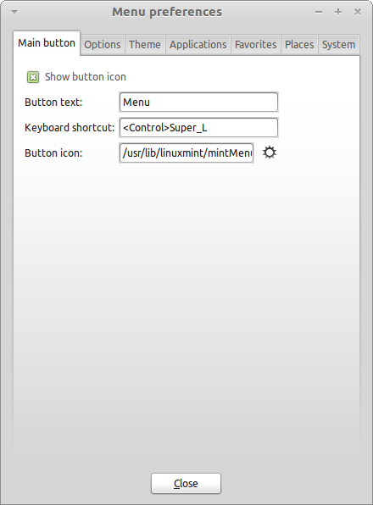
メニューの設定ツールが表示されます。ここからLinux Mintメニューのほとんどの設定を変更できます。ほとんどの設定は変更したらすぐに設定内容が反映されますが、いくつかの設定に対してはメニューの再起動が必要です(メニューの再起動を行うにはメニューボタンを右クリックして“Reload Plugins”を選択してください)。

Recentプラグインの有効化

このメニューは初期状態では有効化されていないプラグインによって提供されます(メニューのサイズが大きくなるため)。このプラグインは最近開いた文書から直近の10個を表示します。

このプラグインを有効化するには、メニュー設定を開いて“Show Recent Documents”を選択してください。

初期設定に戻す

初期設定に戻したい場合、パネル内のメニューボタンを右クリックして、“Remove from Panel”を選択してください。その後、ターミナルで以下のコマンドを入力してください:

mintmenu clean

その後、パネルの空いている部分を右クリックして、“Add to Panel”を選択してください。

その後、リストの中から“mintMenu”を選択してください。

Linux Mintメニューを初期状態のMATEメニューに変更する

Linux Mintメニューがいかに素晴らしくても好きになれない場合は、代わりに初期状態のMATEメニューを使いたくなるでしょう。そんな時は以下の手順に従ってください。

パネル内のメニューボタンを右クリックして、“Remove from Panel”を選択してください。

その後、パネルの空いている部分を右クリックして、“Add to Panel”を選択してください。

シンプルなMATEメニューを使いたい場合は“Main Menu”、初期状態のMATEメニューを使いたい場合は“Menu Bar”、気が変わってLinux Mintメニューを使いたい場合は“mintMenu”を選択してください。

ソフトウェア管理

Linux Mintにおけるパッケージ管理

初めてLinuxをインストールした場合、ソフトウェアを“パッケージ”にまとめるという概念は上手く理解できないかもしれません。しかし、すぐにパッケージ管理について詳しくなり、パッケージがセキュリティ、操作性、使いやすさの観点から好都合なものであることに気が付くでしょう。

Linux Mint開発チームは、ユーザがインストールの後すぐにコンピュータを使い始められるように、自動的に全てまたは大部分のハードウェアを検出し、自動的にドライバをインストールするようにしています。また、ユーザがウェブサイトからサードパーティ製のソフトウェアを探さなくても多くのことが出来るようにしています。既にご存知かもしれませんが、Linux Mintには初期状態で完全なオフィススイート、プロ用の画像編集ソフト、インスタントメッセージとIRCクライアント、ディスク書き込みソフト、いくつかのメディアプレイヤー(その他の基本的なアクセサリも)がイントールされています。ご心配なく!何も問題はありません!これらは全てフリーソフトです!素晴らしいパッケージ管理ソフトのおかげで、Linux Mintではシステムに新たなソフトウェアをインストールする際に、ソフトウェアをあちこちから探す必要はありません。

この章ではパッケージの管理方法と、その有用性を説明します。少々長いですが、パッケージ管理の指針とパッケージ管理がGood Thing (間違いなく良いものを表す場合、Linuxユーザは通常この熟語を大文字で書きます)とされる理由を上手く理解できることでしょう。お急ぎの場合は、パッケージシステムの実際の利用方法を解説している次の章に進んでください。

ソフトウェアベンダーのウェブサイトを巡り、ソフトウェアをダウンロード、インストールする問題点はいくつも考えられます:

- 利用中のオペレーティングシステムでの動作テスト結果を確認することが難しいか不可能です。
- 利用中のシステムにインストール済みのソフトウェアに影響を与えるかどうかを判断することが難しいか不可能です。
- 身元不明の開発者が作成したソフトウェアが、システムに対して意図的または偶発的に悪影響を与えるかどうかを判断することが難しいか不可能です。たとえソフトウェアの詳細と開発者を知っていたとしても、ダウンロードした実行ファイルが悪意ある第三者によってマルウェア等に取り換えられていないことを完全に保証できません。
さらに、管理基盤が無いという点が、複数の異なる開発者が開発した複数の異なるソフトをダウンロードしてインストールする際の問題になります。「全然大したことではない」と言う前に、全ての異なるソフトウェアを最新に保つことを考えてみてください。プログラムが不要になったら削除する方法がわかりますか?そのプログラムは削除方法が無いかもしれませんし、削除方法があっても、大抵の場合ソフトウェアを簡単で完全に削除することはできません。本質的には、インストーラを使うということは、赤の他人が書いたプログラムにコンピュータの操作を委ねるということです。

最後に、通常この様な方法で配布されるソフトウェアは“安定”していることが必要不可欠です。これはつまり、プログラム自体だけでなく、プログラムの起動に必要なライブラリもダウンロードするということです。なぜなら、サードパーティソフトウェア開発者はシステム上にインストールされたライブラリの種類を知る術が無いからです。全てのライブラリをプログラムと併せて配布することがシステム上でプログラムの起動を保証する唯一の方法ですが、これはつまり、ダウンロードサイズが増えること、このプログラムだけではなくこのライブラリを利用しているプログラムを個別にアップデートしなければいけないこと、を意味します。まとめると、このようなソフトウェアの配布方法を採るとしなくても良い多くの作業が必要になります。

一般的に言えば、Linux MintとGNU/Linuxオペレーティングシステムには確立されたパッケージ管理方法があり、このパッケージ管理方法を使うことで上に挙げた問題が全て解決されます。開発チームはこの方法を用いて1990年代初頭からソフトウェアを安全かつ自動的にインストールしてきました。

お察しの通り、まずソフトウェアは開発者によって書かれ、開発者側を“upstream”と呼びます。これに対してLinuxディストリビューションのユーザは“downstream”と呼ばれる側にいます(もしあなたが管理者なら、あなたの管理ユーザがダウンストリームの末端にいます。しかしそれはあなたが管理者だからです)。開発者は自分の書いたプログラムまたはプログラムのアップデートの内容に満足した時点で、プログラムのソースコードを公開し、ドキュメントの中でプログラムの開発に利用した他のプログラムやライブラリの種類を解説するでしょう。開発者は時々このような方法でプログラムを配布し、世の中には個の作業を行う標準的で確立された方法があります。ただし、いくつかの例外があることに注意してください。nVideaやATI等のLinux用ドライバを提供しているハードウェア製造者、Adobe等の信頼できる一部の大会社はプログラムのソースコード自体を配布します。つまり、プログラムの内容が人間の読める形で提供されています。これにはさまざまな意味がありますが、ここで大事なことは、開発者はインターネット接続できる誰かまたは全員からソフトウェアの内容を調査されても構わないと思っているということです。ソースコードが公開されているソフトウェアに対してスパイウェアを紛れ込ませることは非常に難しいのです!

ソフトウェア開発段階の次のステップはパッケージメンテナが担当しています。パッケージメンテナとはLinuxディストリビューションのために働くボランティアまたは雇用者です。ソフトウェアのソースコードをコンパイルし、ディストリビューションで動作確認を行い、問題を解決し、最終的にコンパイル(コンピュータが理解できる形に)したソフトウェアを使いやすいフォーマットにパッケージ化することが彼らの仕事です。パッケージには実行可能なプログラム、設定ファイル、パッケージ管理ソフトウェアがプログラムを正しくインストールするのに必要な情報が含まれます。そうする必要が無いので、通常のパッケージには静的ライブラリは含まれません–共有ライブラリという名前が示すように、ライブラリは他のパッケージから提供されます。パッケージ管理ソフトはあるパッケージをインストールする前に他のパッケージ(共有ライブラリなど)をインストールすることが必要かということを判断できます。なぜなら、ご存知の通り、ソフトウェアの動作に必要なライブラリと関連するパッケージの情報は開発者から提供されており、パッケージにはこの情報が含まれているからです。これには、互換性を確保するのに必要なパッケージのバージョン等の詳細な情報も含まれています。完成したパッケージは、ソフトウェアレポジトリと呼ばれる特別なファイルサーバにアップロードされます。

ソフトウェアレポジトリとはパッケージマネージャを通してパッケージがダウンロードされる唯一の場所です。パッケージマネージャはソフトウェアレポジトリが本物であることを証明書による署名で確認します。また、インストールするパッケージが本物であることをGPG鍵による署名で確認します。さらに、ダウンロード中にパッケージが破損していないことをパッケージのMD5チェックサムで確認します。これはライブDVDで行ったことと同じです。このようなことは全てパッケージマネージャが行います。ユーザは座って、マティーニを飲みながら、xchatの#linuxmintでおしゃべりをしていればいいのです。パッケージマネージャがパッケージをダウンロードして、文字通り(コンピュータは命令に忠実です)パッケージに含まれるインストール手順書に従って、正しい順番で依存関係を解決します。ヒューマンエラーの起きる余地はありません–パッケージがメンテナのコンピュータで動くのであれば、ユーザのコンピュータでも動くはずです。なぜなら、パッケージマネージャはメンテナと完全に同じ手順でインストール作業を行うからです。

ソフトウェアのアップデートを確認する場合、パッケージマネージャは、インストール済みのパッケージのバージョンとレポジトリから入手可能なパッケージのバージョンを比較して、システムが順調で安全に動き続けるのに必要な作業を行います。例えばBestSoftのバージョン2.4がレポジトリにアップロードされ、バージョン2.3がシステムにインストールされている場合、パッケージマネージャはバージョンを比較して最新版をインストールします。もちろん、最新版に必要な全ての依存関係の解決も行います。

如何ですか?さらに良いことがあります。

コンピュータが犯さない間違いを人間は犯します。時々このことが状況をさらに悪化させることがあります。間違えて異なったハードウェアに対するドライバをインストールし、何かを壊してしまったとしましょう。良くあることです。または、ソフトウェアにバグがあったり、何らかの理由で開発者がお気に入りの機能をソフトウェアから削除したとしましょう。逆説的ですが、この手の問題はパッケージ管理の長所と安全性を証明することになります。なぜなら、パッケージマネージャはパッケージのインストール時に行った作業内容を詳細に記録しているため、パッケージのアンインストールを簡単かつ完璧に行うことができます。あるパッケージを削除しても他のパッケージには影響が及ばないことが保証されていますし、例えば利用中のバージョンを使い続けたい一部のパッケージに対する自動的なアップグレードを禁止したり、古いバージョンに戻すこともできます。最終的に、全てのインストール手順はとても慎重に検討されます。なぜなら巨大なLinuxユーザコミュニティのメンバーは唯一の共有レポジトリからソフトウェアを入手しているからです。もし何か問題があれば、大騒ぎになることは間違いなく、すぐに修正されるでしょう! これまで見てきた様に、オリジナルの開発者がソースコードを公開した瞬間からディストリビューションのウェブサイトで議論が持ち上がったときまで、GNU/Linuxディストリビューションにおけるソフトウェア配布は信頼に基づいています。入手できるソフトウェアの安全性が高い理由は、安全性に注意して開発されているからではなく、何か問題があったら皆でその解決策を模索するからなのです!

問題とその解決策を再確認しましょう:

- あるソフトウェアがオペレーティングシステムで動作確認されたことを確認することが難しいか不可能です。
  - ご存知の通り、レポジトリから入手できるソフトウェアはパッケージメンテナとテストチームによってオペレーティングシステムでの動作が徹底的に確認されています。原則的に言えば、メンテナとテストチームはミスを犯さないように努力していますし、もしミスがあればすぐに多くの連絡を受けることでしょう。
- あるソフトウェアがシステムにインストール済みのソフトウェアに対して悪影響を及ぼさないことを確認することが難しいか不可能です。
  - 同様に、パッケージメンテナは担当パッケージがディストリビューションの提供する他のパッケージに悪影響を及ぼさないように全力を尽くしています。もちろん、テスト用マシンに一つ残らず全てのパッケージがインストールされていることは少ないでしょう(通常、パッケージメンテナは一般的な環境を用意するために新規のシステムをインストールし、このマシンで担当パッケージをビルドします)、しかし、ユーザコミュニティの誰かが問題を発見したら、ディストリビューションチームにこの問題を報告し、開発チームは問題を解決するか、少なくとも問題の解決に着手するでしょう。ベータテストとは問題を洗い出すことなので、あなたがベータテスターでもない限り問題に直面することはほとんどありません。
- あるソフトウェアがシステムに対して意図的または偶発的に悪影響を与えないかどうかを判断し、開発者を信用することは難しいか不可能です。
  - パッケージメンテナはユーザ(と自分自身)のコンピュータに悪影響を与えるソフトウェアはパッケージ化しません! よくわかっていて信頼されているソフトウェアだけがレポジトリに収録されます。

- たとえソフトウェアの詳細と開発者を知っていたとしても、ダウンロードした実行ファイルが悪意ある第三者によってマルウェア等に取り換えられていないことを完全に保証できません。
  - サーバを管理する団体(通常、一流の学術機関、研究機関、大企業)は通常のセキュリティ対策に加えて、レポジトリとパッケージ自身の同一性を証明書とGPG鍵で保証します。もし何か問題があれば、パッケージマネージャはユーザに問題の内容を報告します。著者はLinuxを使って10年になりますが、今までこの手の問題に直面したことはありません。
- インストール済みのプログラムを(跡形も無く)削除することは難しいです。
  - パッケージ管理ソフトはインストール時に行った全ての操作を記録しているため、過去に行われた全ての操作を遡ることが出来ます。その上、あるパッケージを削除しても他のパッケージに影響を与えないことが保証されています。
- 静的パッケージは巨大で不恰好です。
  - パッケー管理を利用しているので、共有ライブラリが無い場合のみ静的ライブラリがダウンロードされます。あるプログラムをインストールする際に、共有ライブラリのインストールが必要になった場合、パッケージマネージャはこれを検知して自動的にインストールを行います。共有ライブラリがダウンロードされるのは1回だけです。なぜなら共有ライブラリはこれを必要とする全てのプログラムに共有されているからです。共有ライブラリを必要としているプログラムが1つも無くなったら、パッケージマネージャは共有ライブラリを削除します。ただし、共有ライブラリを後から利用する等の理由で、これを削除したくない場合には、パッケージ管理ソフトウェアが削除することを禁止できます。
- まだ確信が持てません。
  - よろしい! フォーラムにパッケージ管理に対する不安を投稿するか、そこで他の人の経験を聞いてください。GNU/Linuxディストリビューションにおけるパッケージの安全は信頼に基づいているという点は大事です。そのため、問題があれば、我々はその問題の解決に取り組みたいと思っています!

最後に、Linuxは未完成、Linuxユーザはベータテスター、Linuxのソフトウェアは不安定等の噂を聞くかもしれません。これらは半分は正解です。他の主要なオペレーティングシステムが“完成”するのと同様に、“Linux”は永遠に“未完成”です。Linuxカーネルから画面上のイラストまで、オペレーティングシステムの全ての要素は常にある種の開発段階にあります。なぜなら、プログラマはユーザがプログラミングとハードウェア技術の最新の発展に追従できるように頑張っているからです。これは利用可能なソフトウェアの品質が悪いという意味ではありません。Linux Mintの中核となる基盤システムは約20年間にわたって開発され続けており、非常に成熟し、実績も十分です。当然、オペレーティングシステムには多くの不安定版ソフトウェアが含まれますが、ベータテスターでもない限り使わないでしょう。これの読者はベータテスターではありません。ベータテスター用のレポジトリに変更しない限り(テスターになるのは素晴らしい事ですが)、レポジトリにある利用可能なソフトウェアは常に安定で、徹底的にテストされています。問題が発生し頭を悩ませることはありません、本当に。

例を挙げてまとめると、Opera、Real Player、Google Earth等をLinux Mintにインストールする場合、これらのアプリケーションはオリジナルの開発者(Opera、Real、Google)が提供するものと完全に同一ではないということです。もちろん、アップストリームアプリケーションはこれらの開発者から提供されていますが、適切にパッケージ化され、テストされてからユーザに届けられるということです。言い換えれば、ソフトウェアを探すためにインターネットを巡る必要は無く、必要なソフトウェアはLinux MintとUbuntuチームの手で利用可能な状態にされて、テストもされているのです。ユーザがしなければいけないことと言えば、やりたいことを選択するくらいです。

Linux MintはUpdate Managerと呼ばれるツールによって自動的にアップデートされます。これは基盤オペレーティングシステムだけでなく、マシンにインストールされた全てのソフトウェアをアップデートします。

とても簡単ですね!

初期状態でLinux Mintにインストールされない人気アプリケーションには、Opera、Skype、Acrobat Reader、Google Earth、Real Player等があります。

Software Managerを使う場合

Linux Mintにソフトウェアをインストールする最も簡単な方法はSoftware Managerを利用する方法です。これは先に解説したパッケージ技術をベースに開発されたもので、さらに理解しやすくなっています。Software Managerはパッケージではなくプログラムをインストールします(とは言っても、裏ではパッケージシステムを利用しているため、同様の恩恵が得られることを忘れないでください)。

メニューを開いて“Software Manager”を選択してください。

Software ManagerはLinux Mintで利用可能なソフトウェアを表示します。カテゴリ単位の表示と、キーワード検索、評価と需要を基準にしたソートが可能です。

メニューを使う場合

お目当てのソフトウェアが判っている場合、何も起動する必要はありません。メニューにアプリケーションの名前を打ち込み、インストールしてください。

例えば、“gftp”パッケージをインストールする場合:
- CTRL+Super_Lを押してメニューを開いてください
- “gftp”と打ち込んでください
- “上”矢印を押して“Install gftp”ボタンにフォーカスを移動してください
- Enterキーを押してください

パッケージ管理が素晴らしいことがわかりましたか?

SynapticとAPTを使う場合

1つ以上のアプリケーションをインストールする場合、またはSoftware ManagerのSoftware Portalに表示されないアプリケーションを探している場合、Linux Mintにはソフトウェアをインストールする方法が2種類あります。1つは“Synaptic”と呼ばれるグラフィカルツールを利用する方法で、もう1つは“APT”と呼ばれるコマンドラインツールを利用する方法です。

これらのツールを用いてOpera (Firefoxウェブブラウザの代替)をインストールする方法を見てみましょう:

メニューを開いて“Package Manager”を選択してください。

“Search”ボタンをクリックして“opera”と入力してください。パッケージのリストからOperaウェブブラウザに対応するパッケージを見つけてください。ボックスにチェックを入れて“Mark for Installation”を選択し、“Apply”ボタンを押してください。

それでは、APTコマンドを用いてOperaをインストールする方法を見てみましょう。

メニューを開き“Terminal”を選択してください。その後、以下のコマンドを入力してください:

apt install opera

注意: APTを使う前にsynapticが終了していることを確認してください。Synapticは裏でAPTを利用しているため、これらを同時に利用することは出来ません。これはSoftware Managerでも同じことです。

APTは非常に簡単ですが視覚的ではありません。それでいいのです。Linuxを初めて使う場合、グラフィカルインターフェイスのほうが使いやすいかもしれません(だからグラフィカルインターフェイスがあるのです)、しかし時間と共に高速で効率的な方法を好むようになるでしょう。ご覧の通り、Operaをインストールする最速の方法は“apt install opera”と入力する方法です。これはグラフィカルインターフェイスを使うよりも簡単です。

Software ManagerとSynaptic/APTには重大な相違点があります。SynapticやAPTを使う場合はパッケージを操作しているという点です。先に示した例で挙げたOperaというアプリケーションはとても単純で、パッケージ名も“opera”であり、“opera”という名前は他のパッケージで使われていませんでした。しかし、常にパッケージ名がアプリケーション名と同じとは限りませんし、パッケージ名がわからない場合もあるでしょう。時には一部のアプリケーションに対応するパッケージは入手できないこともあるでしょう。

Software Managerは“アプリケーション”をインストールするという点で異なります。これを使うと、適切な“パッケージ”をSynapticやAPTが使うレポジトリ(パッケージデータベース)だけでなく、インターネットからも入手するようになります。

従って、以下の2つに該当するユーザにはSoftware Managerを使うことをお勧めします:
- APT/Synapticに慣れていないユーザ
- 他のツールではインストールできないアプリケーションをインストールしたいユーザ

アプリケーションの削除

メニューを使う場合

Linux Mintではとても簡単にアプリケーションを削除することができます。メニューの中から削除したいアプリケーションにマウスカーソルを合わせ、右クリックし、“Uninstall”を選択してください。

削除したいアプリケーションに対応するパッケージと削除したいアプリケーションのインストールに必要なパッケージが表示されます。

“Remove”を選択すればアプリケーションが削除されます。

APTを使う場合

APTを使ってもアプリケーションを削除できます。くどいかもしれませんが、コマンドラインユーティリティを使う方法は案外簡単です:

メニューから“Terminal”を選択し、以下のコマンドを入力してください:
apt remove opera
注意: APTを使う前にsynapticが終了していることを確認してください。Synapticは裏でAPTを使っていますので、同時に利用することは出来ません。
これで終了です。たった1つのコマンドでコンピュータからOperaを削除することができます。

Synapticを使う場合

パッケージを削除する際にはSynapticを使うこともできます。Linuxでは同じことを行う様々な方法があります。この方法を見てみましょう。

メニューをから“Package Manager”を選択してください。

“Search”ボタンをクリックして“opera”を選択してください。パッケージのリストからOperaウェブブラウザに相当するパッケージを探してください。ボックスにチェックを入れ、“Mark for Removal”を選択し、“Apply”ボタンをクリックしてください。

システムとアプリケーションのアップデート
コンピュータにインストールされたパッケージの新しいバージョンが利用可能になった場合、これをアップグレードすることが出来ます。アップデートはオペレーティングシステムの一部のパッケージに対するセキュリティアップデート、一部のパッケージの最適化、Firefoxの新バージョン等の可能性があります。基本的には、システムはパッケージの集合体ですから、パッケージをアップデートすることでシステムのどの部分であってもアップデートできます。アップデートとは現在のパッケージを新しいバージョンに置き換えることを意味します。

アップデートの方法はいくつかありますが、Update Managerを使う以外の方法は推奨されません。

APTを使えば単純なコマンド(“apt upgrade”)で全てのパッケージをアップグレードできますが、この方法は全く推奨されません。なぜならアップデートするパッケージの選択が不可能で、全てのパッケージをアップデートすることを前提としているからです。

システムに関する一部のパッケージは安全にアップデート可能ですが、そうでないものもあります。例えば、カーネル(特にハードウェア認識を担当)をアップデートすることで、サウンドカードやワイヤレスカードが利用できなくなったり、カーネルに依存する一部のアプリケーション(VMwareやVirtualbox)に影響が出る可能性があります。

Update Managerの使い方

Linux MintにはUpdate Managerと呼ばれるツールが付属しています。これを使うことでアップデートに関する詳細な情報を得られ、アップデートの安全性を事前に確認できます。Update Managerは画面の右下にある盾のアイコンで表されます。

盾のアイコンにマウスカーソルを合わせると、システムが最新の状態になっているかどうかが表示されます。最新の状態になっていなければ、利用可能なアップデートの数が表示されます。
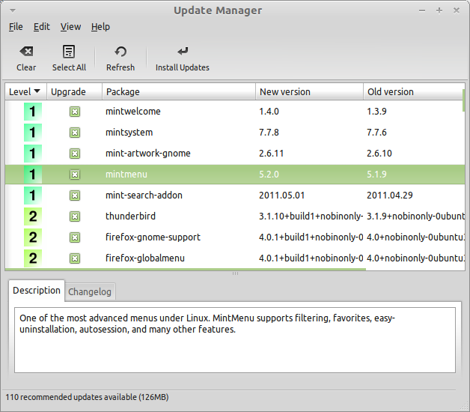
錠前のアイコンをクリックすると、Update Managerは利用可能なアップデートを表示します。インターフェイスの使い方はとても簡単です。それぞれのアップデートに関する説明、changelog (開発者の書いたパッケージ変更内容の説明)、さらにLinux Mintが必要性を認めればそのアップデートに関する警告か追加情報が表示されます。また、現在インストール済みのバージョンとアップデートにより導入されるバージョンが表示されます。さらに、各パッケージに対する安定性レベルが表示されます。それぞれのパッケージアップデートには改良やセキュリティ問題の修正が含まれますが、これの適用で危険が完全に無くなるわけではありませんし、これが新しいバグを作る可能性もあります。各パッケージの安定性レベルはLinux Mintによって指定され、アップデートを適用することがどの程度安定性に影響を与えるかという目安になります。

安定性レベル、状態、パッケージ名、パッケージバージョンでリストを並べ替えることもできます。全てのアップデートを選択するには“Select All” ボタンを、選択解除するには“Clear”ボタンを押してください。

安定性レベル1とレベル2は安全なアップデートなので、必ず適用してください。安定性レベル3は“安全と思われる”アップデートです。開発チームはこれの適用を推奨しますが、アップデートの内容に必ず目を通してください。一部のレベル3アップデートで問題が発生した場合は、Linux Mint開発チームに連絡してください。開発チームは、他のユーザに対して問題の生じたアップデートの適用を警告するか阻止するために、このアップデートを調査して安定性レベルを4か5に変更します。

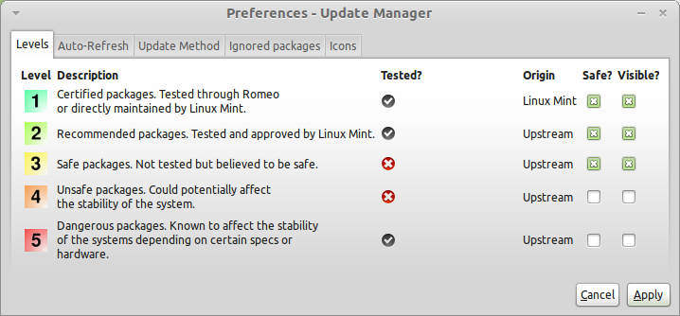
“Preferences”ボタンをクリックすると、上のような画面が表示されます。初期状態では、Update Managerは安定性レベル1、2、3のアップデートを表示します。ここで安定性レベル4と5の“visible”にチェックを入れると安定性レベル4と5のアップデートも表示されます。必要であれば、安定性レベル4と5のアップデートの“safe” にチェックを入れてください(非推奨)。こうすることでUpdate Managerは自動的にこれらのパッケージのアップデートを行います。

Update Managerは“safe”にチェックを入れたレベルのアップデートだけを確認します。したがって、システムが最新の状態に保たれていると表示された場合、これは“safe”にチェックを入れたレベルのアップデートが無いことを意味します。

Update Managerは“visible”にチェックを入れたアップデートだけをリストに表示します。

例えば、全てのレベルの“visible”にチェックを入れ、安定性レベル1と2の “safe”にチェックを入れた場合、多くのアップデートがリストに表示されますが、Update Managerはシステムが最新の状態に保たれていると表示します。

“Auto-Refresh”タブではUpdate Managerがアップデートを確認する頻度を設定します。

“Update Method”タブではUpdate Managerが新しいアップデートを確認する方法を設定します。

“Startup delay”とはUpdate Managerがインターネット接続を確認する前に待つ時間です。この待ち時間は、Network Managerがコンピュータの起動時に接続を確立するための時間になります。

Update Managerがインターネット接続を確認するために利用するドメイン名を設定することもできます。Update Managerはアップデートを検索する前にこのドメインに対してpingを行います。

“Include dist-upgrade packages”オプションはUpdate Managerが新しい依存パッケージをインストールすることを許可するか禁止するかを設定します。例えば、パッケージAのバージョン1がコンピュータにインストール済みで、パッケージAのバージョン2が利用可能になったとします。しかし、バージョン2では新たにコンピュータにインストールされていないパッケージBが必要になった場合どうなるでしょうか?

このオプションが無効化されている場合、バージョン2はアップグレードリストに表示されません。

このオプションが有効化されている場合、バージョン2はアップグレードリストに表示され、バージョン2をインストールする場合には依存関係のあるパッケージBもインストールされます。

このオプションを有効化すると、新しい依存関係を持つパッケージが意図せずにインストールされるだけでなく、依存関係の無くなったインストール済みのパッケージが削除されることにも注意してください。

“Ignored packages”タブでアップデートを適用しないパッケージを選択します。“?”や“*”のワイルドカードを使うことができます。

“Proxy”タブでプロキシを設定します。

“Icons”タブでシステムトレイに表示されるUpdate Managerのアイコンを変更します。

Update Managerでエラーが出た場合は(例えば“Can’t refresh list of packages”)、ログを確認してください。システムトレイにある錠前のアイコンを右クリックして“Information”を選択してください。以下の画面が表示されます:

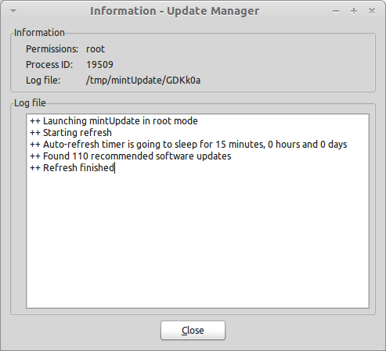
この画面にUpdate ManagerのプロセスID、特権(ユーザまたはroot)、ログファイルの内容が表示されます。

システムに対するアップデート(Update Managerを使ったアップデート)の適用履歴を確認するには“View->History of Updates”をクリックしてください。

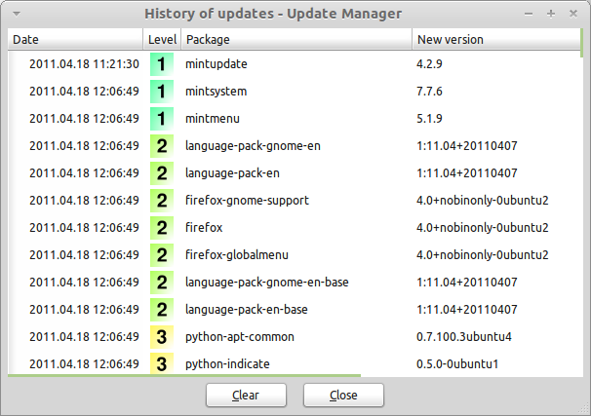

ヒントとテクニック

デスクトップを十分に活用していますか? テキストをコピーする際にキーボードから“CTRL+C”と入力していませんか? ちょっとしたメモを取るのにわざわざテキストエディタを起動していませんか? どうやって友人とファイルをやり取りしていますか? これらの単純なタスクを片付けるには色々な方法がありますが、世の中には他の方法に比べて手際良くタスクを片付けられる方法があります。この章では、ユーザがデスクトップを最大限に活用するために必要なLinux、MATE、Linux Mintデスクトップに特有の機能をご紹介します。

マウスを使ったコピー&ペースト

多くの人はテキストのコピーをする際に、コピーしたいテキストを選択した後に“Edit”メニューを使ったり、右クリックを使ったりします。同様の操作を行えばLinux Mintでもテキストをコピーできますが、多くのGNU/Linuxオペレーティングシステムではマウスを上手に使ってコピー&ペーストを行います。その方法を紹介しましょう: マウスの左ボタンでコピー、中央ボタンでペーストです。簡単ですね!

早速やってみましょう。LibreOffice Writer、テキストエディタ、テキストが入力できるお好きなアプリケーションのどれかを起動してください。起動したら適当な文章を入力し、入力したテキストの一部をマウスの左ボタンを使って選択してください。ここで“Edit”メニューから“Copy”をクリックしたくなりませんか? もしくは“CTRL+C”等のキーの組み合わせを入力すると思いませんか? Linuxではもっと単純です。テキストを選択するだけで、選択されたテキストのコピーは完了しています。そうです、選択されたテキストは自動的に“マウスバッファ”にコピーされているため、他の作業はいらないのです。

次に文書の別の部分をマウスでクリックし、テキストカーソルを移動させてください。さらにマウスの中央ボタンをクリック(ホイールマウスをお使いの場合はホイールクリック、2ボタンマウスをお使いの場合は左右のボタンを同時クリック、Mac用の1ボタンマウスを除けば思い通りの操作を)してください。先ほど選択したテキストがペーストされたことがわかります。

この操作に慣れれば慣れるほど、テキストをコピー&ペーストする操作を素早く行えるようになります。このテクニックはほとんどのUnixとGNU/Linuxオペレーティングシステムで使えます。

注意: ここで説明したマウスバッファはMATEデスクトップがコピーに利用するバッファとは異なります。そのため、マウスを使うコピーと“CTRL+C”または“Edit”メニューを使うコピーとで別々のテキストをバッファにコピーできます。このおかげで同時に2つのテキストをコピーすることが可能になります。それぞれのバッファから内容をペーストするにはマウスの中央ボタンを使うか、“CTRL+V”または“Edit”メニューを使ってください。

Tomboyを使ってメモを取る
人は皆メモを取ります。その内容は電話で聞いたアドレスや、増え続けるTODOリストや、忘れたくない情報かもしれません。このようにちょっとしたメモを取ることは良くあることです。コンピュータの周りに書き込んだ大量のメモが邪魔をして使いたいときにペンを見つけられない人もいれば、メモを取るツールの起動に時間がかかって時間を無駄にする人もいます(例えばLibreOffice Writerでメモを取るのは不便です)。メモを取ることに特化した専用ソフトを利用するのは限られた少数の人だけです。Linux Mintにはメモ専用ソフトがインストール済みです。これはTomboy Notesと呼ばれています。
Tomboy Notesはとても使いやすいツールです。アイコンをクリックすればメモの一覧が表示されます。新しいメモを作成する場合は“Create New Note”をクリックしてください。
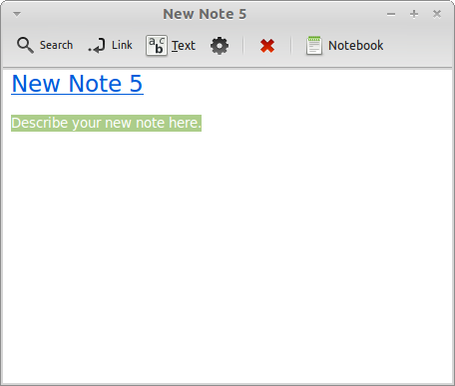
新しいメモが表示されます。タイトルを変更するとメモの名前も変更されます。好きなことを書いてメモを閉じます。メモの内容を確認するにはTomboy Notesを起動してください。メモを保存する必要もありませんし、コンピュータの再起動や終了をしても大丈夫です。繰り返しになりますが、メモの内容は書くと同時に自動的に保存されます。
あるメモが不要になったら、不要になったメモを開いて“Delete”ボタンを押すことで削除できます。
メモの中に他のメモに付けたタイトルを書き込むと自動的にリンクが貼られます。リンクをクリックすればその名前を付けられたメモが表示されます。
メモのフォーマットオプションの変更やTomboy Notesのさまざまな機能が利用できます(同期、検索、PDF/HTML形式でメモのエクスポート等)。

終わりに
一般的に言えば、Linux MintとLinuxについて学ぶべきことはたくさんあります。このユーザーズガイドではデスクトップに関連するいくつかの機能を説明しました。そろそろLinix Mintデスクトップを使いこなせるようになり、いくつかの機能について深く理解してきたのではないでしょうか。次に何をするべきでしょうか? ターミナルの使い方を勉強しますか? 他のデスクトップ(KDE、XFCE等)を試してみますか? 何をするのもあなた次第です。でも忘れないでください。Linuxは楽しいもので、Linuxコミュニティはユーザを助けるためにあります。毎日少しずつ時間をかけて勉強してください。どれだけ貴方がLinuxについて詳しくなってもやはり常に新しい発見があります。
Linuxを楽しんでください、そしてLinux Mintをお選び頂きありがとうございます。

